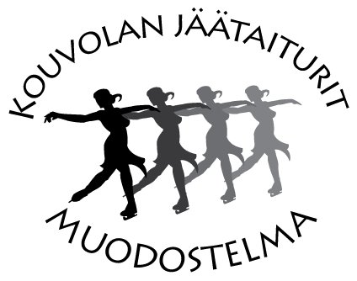
KILPAILUINFOA JOUKKUEILLE Kouvola 24.1.2015
PAIKAT KATSOMOSSA:
- Joukkueet saavat vapaasti valita paikkansa katsomossa
VERRYTTELYTILAT:
- Klo 12 asti joukkueet voivat verrytellä ja soittaa musiikkia jäähallin katsomon yläpuolisella juoksuradalla
- Kilpailun alettua radalla voi verrytellä ilman musiikkia (mieluiten päädyissä)
- Klo 12-13.30 verryttelyyn on varattu myös alajuoksusuora A-katsomon alla. Siellä voi soittaa musiikkia
PUKUHUONEET:
- Pukuhuoneisiin kuljetaan kisainfon kautta lasiovista
- Käytettävissä olevat ajat on merkattu aikatauluun
- Pukuhuoneiden on oltava tyhjiä aikataulun mukaisesti (kisan jälkeen jääkiekko-ottelu)
PALKINTOJENJAKO:
- Joukkueet voivat siirtyä jäälle palkintojenjakoa varten noin klo 14.30 kuulutuksen jälkeen
- Joukkueiden paikat näytetään kyltein
- Palkintojenjaon jälkeen jääaikaa on käytettävissä klo 15.30 asti
RUOKAILU:
- Ruokailu tapahtuu jäähallin luentosalissa, jonne on käynti kisainfosta A-ovelta, alatasanteelta
- Aikataulu:
Joukkue | KLO | Ruokailijat
Team White Pearl | 10.30 | 3
Les Christalles | 11.00 | 27
Team El Mar | 11.20 | 25
TUOMARIT | 11.30 | 3
Les Petites Visions | 11.30 | 23
Pikkuhelmet | 11.45 | 9
Golden Illusions | 13.10 | 15
Team Pink Pearl | 13.15 | 22
Team Silver Pearl | 13.30 | 22
Team Black Pearl | 13.30 | 13
Ice Illusions | 15.00 | 20
ENSIAPU:
- Kilpailun ajan ensiapupiste sijaitsee vaihtoaitiossa A-katsomon alapuolella.
Ongelma/hätätilanteessa:
- Ota yhteyttä kisainfoon A-ovelle alatasanteelle tai kilpailunjohtajaan, puh. 040 721 3347

